神华黄骅港务公司员工绩效管理办法

第一章 总则
第一条 为加强神华黄骅港务公司（以下简称“公司”）绩效管理工作，建立科学化、体系化的员工绩效评价制度，实现以绩效付薪的薪酬管理理念，根据神华集团公司劳动管理基本制度，结合港务公司的实际情况，并遵照国家有关法律法规，制定本办法。
第二条 公司将通过有效的员工绩效管理办法，实现：
（一） 员工更多地参与自我管理：通过了解组织绩效目标和上级对自己的绩效要求，了解个人工作目标与组织目标之间的关系；通过绩效计划设定和绩效评估反馈了解自身发展需要，提升自身能力；通过绩效管理与员工薪酬及职业发展紧密结合，对员工进行激励。
（二） 明确管理者的绩效角色：了解员工在工作中出现的问题和困难，并帮助员工提高绩效，为管理者管理员工提供方法和工具；通过一套系统化的绩效管理方法，关注人和人之间、团队和团队之间如何通过协作、互助来完成组织的目标，明确管理者的工作主要就是进行绩效管理。
（三） 推动绩效导向企业文化的建立：建立“绩效和贡献是利益分配的基本标准”的观念和机制，强调业绩导向，重视执行成效，促进企业文化建设。
第三条 员工绩效管理遵循以下原则：
（一） 战略性原则：通过绩效管理体系分解公司战略目标，使各层级的每个岗位都能承担起公司战略实现的责任。
（二） 平衡性原则：兼顾定性目标与定量目标的平衡、财务和非财务指标的平衡、外部（客户）与内部（流程和员工）的平衡、结果和过程的平衡。
（三） 透明性原则：建立科学、公平、公正、透明的绩效管理循环，从制定绩效计划到最终绩效结果的应用，建立起全过程的绩效辅导与沟通流程。
（四） 激励性原则：员工能够分享由于自身绩效表现为公司创造的价值收益，使绩效管理起到激励作用，促进员工与公司的共同成长。
（五） 可操作性原则：在不牺牲其它原则的前提下，明晰责任分工，统一管理框架，做到简单、易于操作，降低管理成本。
第四条 本办法适用于公司各部门的全体员工，但不包括公司职级L1和L2级的员工，也不包括劳务外委人员。

第二章 组织与职责
第五条 员工绩效管理的组织体系包括公司的绩效管理体系决策者、员工绩效管理的归口管理部门和员工绩效管理的参与配合部门。
第六条 绩效管理体系决策者为公司党政联席会。
绩效管理体系决策者对公司整体绩效管理工作进行指导和决策。其中在员工绩效层面负责审定员工绩效管理体系、审批奖金发放标准和细则、决策与员工绩效管理相关的重大事项。
第七条 人力资源部是公司员工绩效管理的归口部门，主要职责包括：
（一） 制定并完善公司员工绩效管理办法及实施细则；
（二） 具体策划与推动公司员工绩效管理；
（三） 对非人力资源部门的管理人员进行有针对性的绩效管理培训与辅导；
（四） 对各部门员工绩效管理工作进行日常的指导、服务、监督与检查。
第八条 公司所有部门作为员工绩效管理的参与部门，主要职责包括：
（一） 根据人力资源部提供的管理办法与细则，开展具体的员工绩效管理工作；
（二） 提供员工年终绩效考核评价成绩；
（三） 部门经理以下员工的绩效考核者为其部门经理和副经理；公司副总以下的中层管理人员（包括董秘、副总工程师、总助、部门正副经理）的绩效考核者为董事长、总经理及公司副总经理；各级绩效考核者（包括部门经理、总经理）应充分理解员工绩效管理的意义和作用，熟练掌握绩效管理的技巧和方法，严格按照绩效管理的原则，对员工依照职位层级和责任范围，实行自上而下的管理，是其直接下属员工绩效管理的直接责任人，是其绩效考核指标与指标值的制定人、评估人；
（四） 员工应认真参与年度绩效管理工作。在制定绩效计划时，积极与绩效考核人进行沟通，讨论并最终商定年度绩效考核指标和指标值；在年中进行绩效辅导时，主动提出自己在工作中遇到的难点和困难，积极寻求绩效考核者的辅导与帮助；在年终进行绩效评估时，实事求是地描述自己在过去一年的绩效表现，并配合绩效考核者完成年终绩效评估。

第三章 员工绩效管理循环构成
第九条 神华黄骅港员工绩效管理体系作为一个闭环，由以下四部分构成：
（一） 绩效计划与目标设定：制定绩效目标，反复沟通并建立共识，是年度绩效管理的开始；
（二） 绩效中期辅导与调整：对每个季度的绩效表现进行观察与记录，对绩效目标进行中期评估和调整，是年度绩效管理中的期中指导与反馈；
（三） 绩效考核与评估：对过去一年的绩效表现进行考核与评价，是年度绩效管理的总结；
（四） 绩效激励：对绩效考核结果的奖惩兑现。

第四章 员工绩效管理的具体开展
第十条 每年的3月份是公司新一个绩效考核年的起始。绩效考核者与员工应在3月15日前完成新一年绩效考核指标与指标值的确定，并提交人力资源部备案。在设立员工年度绩效目标时，各级绩效考核者要根据公司战略规划、部门年度工作计划、职位说明书等方面内容，确定员工的绩效考核指标及指标值，并与员工本人协商确定。绩效指标和指标值的设定要具体、切合实际、易于理解和操作。
第十一条 每年的二季度末和三季度末应开展员工半年绩效辅导工作。绩效辅导作为员工绩效管理体系的核心，贯穿于员工绩效管理的全过程。管理者要与员工一起对绩效实现过程中的得失进行诊断。对取得的成绩予以肯定和表扬，对尚存差距进行分析，找出原因，设计消除差距的工作计划，并评估问题是否解决。管理者应始终与员工保持一种合作的关系，围绕员工绩效的改善和目标的完成进行有针对性的辅导，并对辅导效果进行跟踪、记录和反馈。
第十二条 每年的12月，各部门组织开展年终员工绩效考核工作，并在次年的1月底前将当年的绩效考核结果提交人力资源部。绩效考核时，要求员工本人提交自我绩效评估报告，其直接上级根据员工绩效表现进行考核、评价。对当年职位发生调整的员工，在新职位工作不满半年的，由其原部门负责人对其绩效表现进行考核，并参考新部门负责人的绩效考核评价；在新职位工作满半年的，由新的部门负责人对其绩效表现进行考核，并参考原部门负责人的绩效考核评价。

第五章 员工绩效评价结果的确定与应用
第十三条 职能部门和生产部门应分别参考下表，对被考核者进行评价。员工绩效评价结果共分为四类，分别是“优秀”、“良好”、“称职”和“待改进”。具体的获评人数由公司按照强制分布的原则进行确定。
职能部门员工绩效考核标准
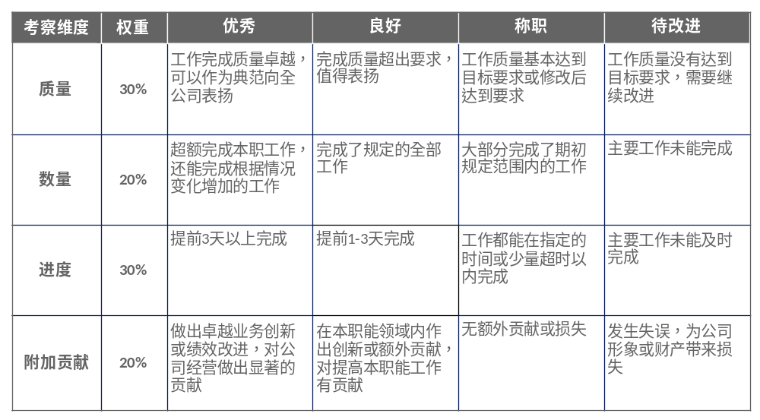
生产部门员工绩效考核标准
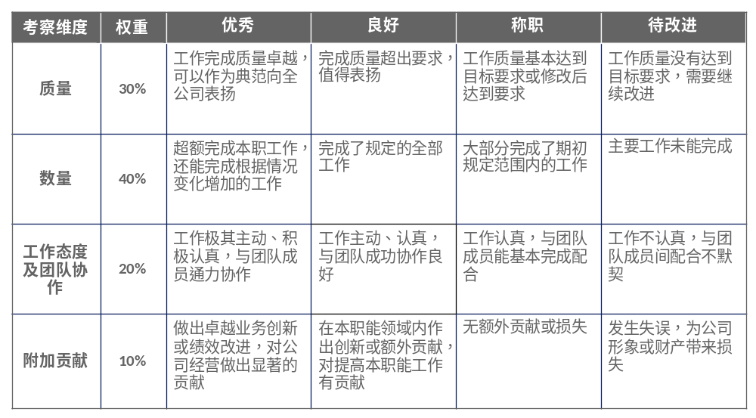
第十四条 各级管理人员在完成当年的绩效考核后，应就考核结果同员工进行面谈，反馈考核结果。各级管理人员在充分肯定员工成绩的同时，应帮助其寻找差距，共同制定改善措施。如员工与其上级主管就最终考核结果存在较大的分歧，可根据公司相关流程进行申诉。
第十五条 个人绩效考核结果与绩效奖金、职业生涯、学习培训等进行挂钩。
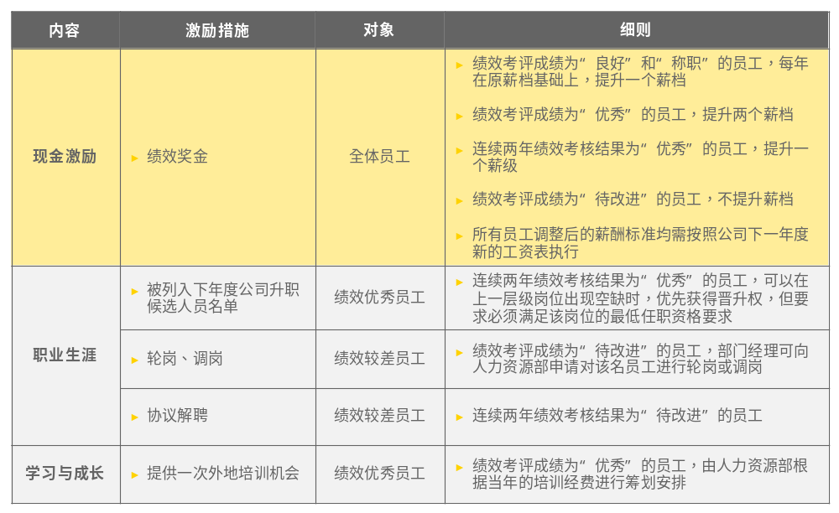

第六章 绩效奖金分配流程
第十六条 员工绩效奖金分配流程如下：
（一） 年底，公司参考集团当年的考核项，对公司的业绩进行自评。参考自评结果，设定当年的 <部门绩效考核强制分布比例>和 <员工绩效考核强制分布比例>。公司根据年初设定的部门平衡计分卡考核表，确定部门绩效评分，然后比对<部门绩效考核强制分布比例>，确定部门的绩效等级评定。同时，根据所估算的公司当年剩余工资总额，确定当年可发放的<公司可发年度绩效奖金总额T可发>；
（二） 员工直线经理根据当年公司所确定的<部门绩效考核强制分布比例>和<员工绩效考核强制分布比例>，进行员工的绩效评分。人力资源部根据员工与部门的绩效评分，参考<绩效考核结果与奖金调节系数对照表>，计算出每位员工当年的<个人应发年度绩效奖金P应发>，即个人应发年度绩效奖金P应发 =个人年度目标绩效奖金 P目标× 部门绩效考核调节系数 D × 员工绩效考核调节系数 N；
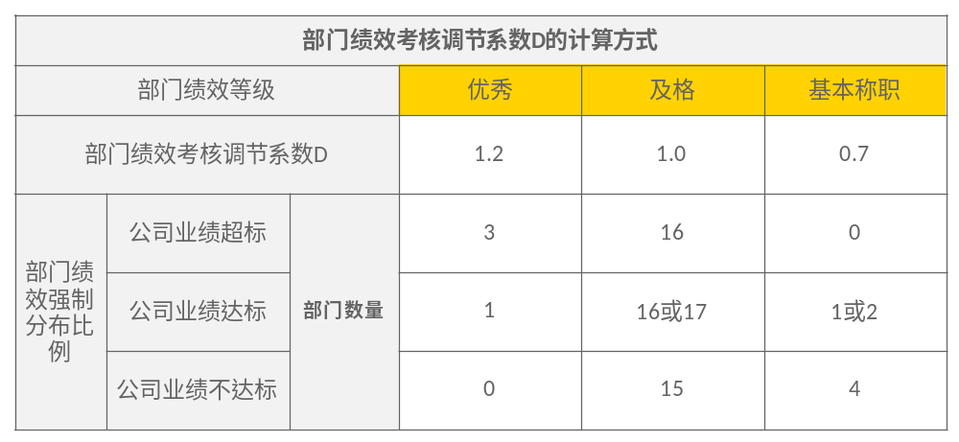
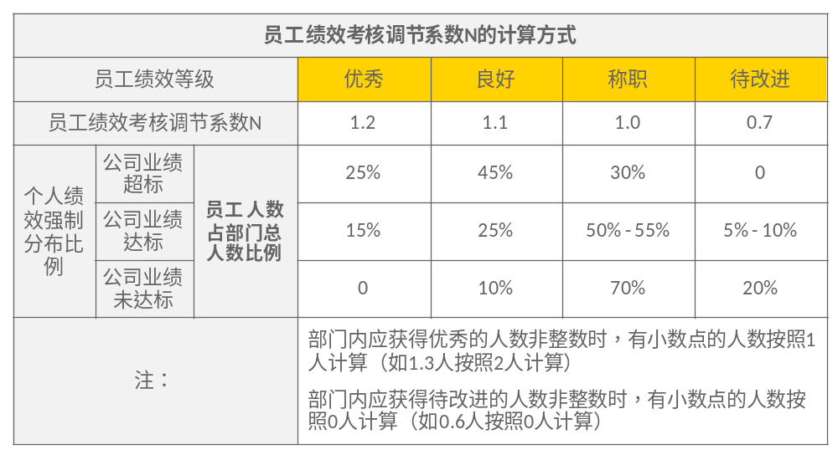
（三） 人力资源部汇总所有人的<个人应发年度绩效奖金P应发>，得出<公司应发年度绩效奖金总额T应发>，与<公司可发年度绩效奖金总额T可发>相除，得到<公司年度绩效奖金调节系数 M >；
（四） 人力资源部将<公司年度绩效奖金调节系数 M>回带 <个人应发年度绩效奖金P>应发，得到年终奖发放数额。
第十七条 新进员工的绩效奖金计算：
（一） 在年终计算绩效奖金时，入职未满半年的非新进学生员工，按月折算后发放其目标绩效奖金的50%，同时不参加当年的部门绩效考核，不计入部门绩效强制分布人数；入职满半年的非新进学生员工，按月折算后确定其目标绩效奖金，同时参加当年的部门绩效考核并记入部门绩效强制分布人数。
（二） 在年终计算绩效奖金时，入职未满半年的新进学生员工，按月折算后发放其目标绩效奖金的30%，同时不参加当年的部门绩效考核，不计入部门绩效强制分布人数；入职满半年的新进学生员工，按月折算后确定其目标绩效奖金，同时参加当年的部门绩效考核并记入部门绩效强制分布人数。
第十八条 岗位变动员工的绩效奖金计算：
岗位调动的员工，不论变动后的岗位升高或降低，当年目标绩效奖金均执行调动前的标准，直至下一年的绩效考核循环开始。

第七章 外派人员的员工绩效考核
第十九条 外派人员的绩效考核办法参考本办法的第四章、第五章、第六章执行；
第二十条 外派人员的绩效考核经理为其外派单位的总经理；
第二十一条 外派人员的部门绩效考核调节系数统一按照1.0计算；外派人员的个人绩效强制分布比例与公司的保持一致，并以所在外派单位的所有外派人员为基数。

第八章 附则
第二十二条 本办法由人力资源部负责解释，并经由公司党政联席会审批后，颁布实施。
第二十三条 本办法自发布之日起施行。

第九章 附件

附件一：职能部门员工个人绩效考核表
任职部门 |  | 任职者职务及姓名 |  |  | 评估者职务及姓名
考核角度 | 评价参考标准 |  |  |  | 指标权重 | 双方经讨论确定的参考指标 | 4分制对应指标值 |  |  |  | 得分
考核角度 | 优秀 | 良好 | 称职 | 待改进 | 指标权重 | 双方经讨论确定的参考指标 | 1分  未达标 | 2分  部分达标 | 3分  达标 | 4分  超出预期 | 得分
质量 | 工作完成质量卓越，可以作为典范向全公司表扬 | 完成质量超出要求，值得表扬 | 工作质量基本达到目标要求或修改后达到要求 | 工作质量没有达到目标要求，需要继续改进 | 30%
数量 | 超额完成本职工作，还能完成根据情况变化增加的工作 | 完成了规定的全部工作 | 大部分完成了期初规定范围内的工作 | 主要工作未能完成 | 20%
进度 | 提前3天以上完成 | 提前1-3天完成 | 工作都能在指定的时间或少量超时以内完成 | 主要工作未能及时完成 | 30%
附加贡献 | 做出卓越业务创新或绩效改进，对公司经营做出显著的贡献 | 在本职能领域内作出创新或额外贡献，对提高本职能工作有贡献 | 无额外贡献或损失 | 发生失误，为公司形象或财产带来损失 | 20%
请评价者填写本期考核得分（∑各指标得分*指标权重）
请评价者填写本期考核结果（A“优秀”、B“良好”、C“称职”、D“待改进”）
期初目标设定确认
本人签名 |  |  |  |  |  |  | 评估者签名
确认日期 |  |  |  |  |  |  | 确认日期
第一次期中绩效辅导谈话记录
自我
评语
上级
评语
第二次期中绩效辅导谈话记录
自我评语
上级
评语
期末绩效评价谈话记录
自我
评语
上级
评语

附件二：生产作业部门员工个人绩效考核表
任职部门 |  | 任职者职务及姓名 |  |  | 评估者职务及姓名
考核角度 | 评价参考标准 |  |  |  | 指标权重 | 双方经讨论确定的参考指标 | 4分制对应指标值 |  |  |  | 得分
考核角度 | 优秀 | 良好 | 称职 | 待改进 | 指标权重 | 双方经讨论确定的参考指标 | 1分  未达标 | 2分  部分达标 | 3分  达标 | 4分  超出预期 | 得分
质量 | 工作完成质量卓越，可以作为典范向全公司表扬 | 完成质量超出要求，值得表扬 | 工作质量基本达到目标要求或修改后达到要求 | 工作质量没有达到目标要求，需要继续改进 | 30%
数量 | 超额完成本职工作，还能完成根据情况变化增加的工作 | 完成了规定的全部工作 | 大部分完成了期初规定范围内的工作 | 主要工作未能完成 | 40%
工作态度及团队协作 | 工作极其主动、积极认真，与团队成员通力协作 | 工作主动、认真，与团队成功协作良好 | 工作认真，与团队成员能基本完成配合 | 工作不认真，与团队成员间配合不默契 | 20%
附加贡献 | 做出卓越业务创新或绩效改进，对公司经营做出显著的贡献 | 在本职能领域内作出创新或额外贡献，对提高本职能工作有贡献 | 无额外贡献或损失 | 发生失误，为公司形象或财产带来损失 | 10%
请评价者填写本期考核得分（∑各指标得分*指标权重）
请评价者填写本期考核结果（A“优秀”、B“良好”、C“称职”、D“待改进”）
期初目标设定确认
本人签名 |  |  |  |  |  |  | 评估者签名
确认日期 |  |  |  |  |  |  | 确认日期
第一次期中绩效辅导谈话记录
自我
评语
上级
评语
第二次期中绩效辅导谈话记录
自我评语
上级
评语
期末绩效评价谈话记录
自我
评语
上级
评语

